Рекомендации по поведению на водных объектах в летний период
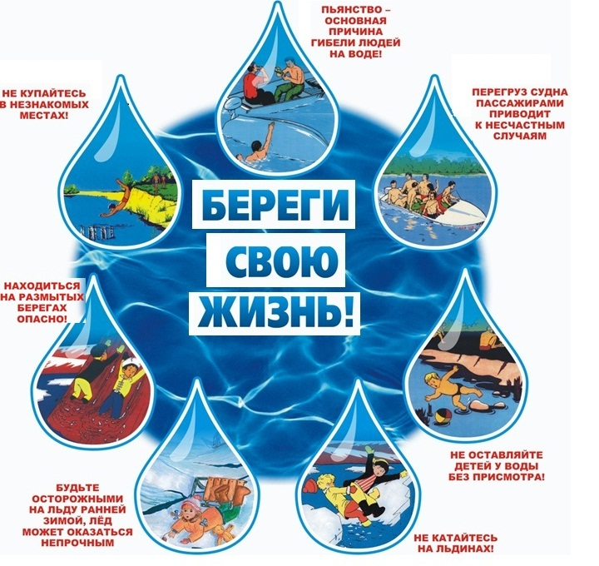
В летний период, как показывает практика, наиболее распространенный способ время препровождения – это отдых вблизи водоемов. Но, к сожалению, пренебрежение правилами безопасности при купании может привести к несчастным случаям.
Статистика свидетельствует, что чаще всего в открытых водоемах тонут люди, умеющие плавать. Причинами тому оказываются нетрезвое состояние, лихачество, переоценка своих сил и возможностей и незнание правил поведения в экстремальной ситуации.
В связи с этим напоминаем об элементарных правилах безопасного поведения на водных объектах, помогающих избежать большинства крайне неприятных ситуаций:
- купайтесь только на организованных пляжах.
- не ныряйте в незнакомых местах.
- не заплывайте за буйки.
- не выплывайте на судовой ход и не приближайтесь к судам.
- не устраивайте в воде игр, связанных с захватами.
- не купайтесь в нетрезвом виде.
Зачастую оказывается, что, даже соблюдая все правила поведения на воде, можно попасть в беду. Самая распространенная опасность – судороги. Почувствовав, что это произошло, самое главное – не поддаваться панике. Нужно на секунду погрузиться под воду и, распрямив ногу, с силой потянуть на себя ступню за большой палец.
Конечно, может оказаться и так, что у вас на глазах тонет человек. Две первоочередные задачи, стоящие перед вами: безопасное извлечение пострадавшего и вызов скорой медицинской помощи.
Заметив тонущего человека, сразу определите, нет ли под рукой средства, которое можно бросить пострадавшему. Если ничего подходящего не оказалось, к пострадавшему следует добираться вплавь, предварительно ободрив его криком. Подплыв к утопающему, нужно поднырнуть под него и, взяв сзади, транспортировать к берегу.
Следует учесть, что пострадавший, теряющий сознание от недостачи кислорода, может схватить вас и потащить за собой. В этом случае вам необходимо немедленно нырнуть под воду - инстинкт самосохранения заставит его отпустить вас.
Если человек уже погрузился в воду, не прекращайте попыток найти и извлечь его, а затем вернуть к жизни. Это можно сделать даже в том случае, если тонущий пробыл в воде около 6 минут.
Вытащив пострадавшего на берег, осмотрите его рот и нос: они могут быть забиты илом или песком (их нужно прочистить пальцами, повернув голову человека на бок). Затем положите человека животом на свое колено (голову свесить лицом вниз) и, сильно нажав на поясницу, выплесните воду из желудка и дыхательных путей. Все это надо делать быстро, а затем перевернуть пострадавшего на спину и начать искусственное дыхание.
Встаньте на колени слева, максимально запрокиньте голову утонувшего (это очень важно) и, сместив челюсть вниз, раскройте ему рот. Сделайте глубокий вдох, приложите свои губы к губам пострадавшего (через платок или марлю) и с силой выдохните воздух.
Если у утонувшего нет сердцебиения, искусственное дыхание сочетают с непрямым массажем сердца. Для этого одну ладонь положите поперек нижней части грудины (но не на ребра!), другую – поверх первой накрест. Надавите на грудину так, чтобы она прогнулась на 3-5 см и отпустите. Прогибать нужно сильно, толчком, используя вес своего тела. Через каждое вдувание делайте 4-5 надавливаний. Не прекращайте реанимационных действий до прибытия скорой помощи.
Детям и младенцам нельзя делать полный вдох во избежание разрыва легких, а надавливание необходимо производить одной ладонью (детям) или двумя пальцами (младенцам).
В заключение хочется отметить, что бдительность и осторожность на воде никогда не помешают, даже если вы самый лучший пловец с медицинским образованием. Учитесь сами и учите детей во избежание трагедии.
Администрация Эльтаркачского сельского поселения
8(87875)46-2-81
8(87875)46-2-33

Вода не любит шалости
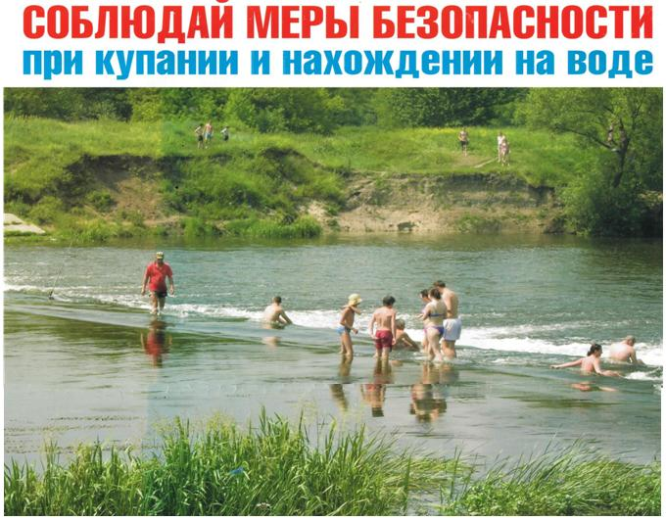
При наступлении теплых солнечных дней люди стремятся к воде. В это время надо быть особенно внимательными.
Следует запомнить следующие правила:
- купаться лучше утром или вечером, когда солнце греет, но нет опасности перегрева. Температура воды должна быть не ниже 17 — 19°. Плавать в воде можно не более 20 мин, причем это время должно увеличиваться постепенно, с 3 — 5 мин. Нельзя доводить себя до озноба. При переохлаждении могут возникнуть судороги, произойти остановка дыхания, потеря сознания. Лучше искупаться несколько раз по 15 — 20 мин, а в перерывах поиграть в подвижные игры: волейбол, бадминтон;
- не входить, не прыгать в воду после длительного пребывания на солнце. Периферические сосуды сильно расширены для большей теплоотдачи. При охлаждении в воде наступает резкое рефлекторное сокращение мышц, что влечет за собой остановку дыхания;
- не входить в воду в состоянии алкогольного опьянения. Алкоголь блокирует сосудосужающий и сосудорасширяющий центр в головном мозге;
если нет поблизости оборудованного пляжа, надо выбрать безопасное для купания место с твердым песчаным не засоренным дном, постепенным уклоном. В воду входить осторожно. Никогда не прыгать в местах, не оборудованных специально;
- не заплывать далеко, т.к. можно не рассчитать своих сил. Почувствовав усталость, не надо теряться и стремиться, как можно быстрее доплыть до берега. Нужно «отдыхать» на воде. Для этого обязательно научитесь плавать на спине. Перевернувшись на спину и поддерживая себя на поверхности легкими движениями рук и ног, вы сможете отдохнуть;
- если захватило течением, не пытайтесь с ним бороться. Надо плыть вниз по течению, постепенно, под небольшим углом, приближаясь к берегу;
- не теряться, даже если попали в водоворот. Необходимо набрать больше воздуха в легкие, погрузиться в воду и, сделав сильный рывок в сторону, всплыть;
- не плавать на надувных матрацах, автомобильных камерах и надувных игрушках. Ветром или течением их может отнести очень далеко от берега, а волной — захлестнуть, из них может выйти воздух, и они потеряют плавучесть.
ЕСЛИ ВАМ НУЖНА ПОМОЩЬ ОБРАЩАЙТЕСЬ ПО ТЕЛ. 01 , 02 , 03,
7-02-88 ЕДДС УСТЬ-ДЖЕГУТИНСКОГО МУНИЦИПАЛЬНОГО РАЙОНА

Безопасность на воде
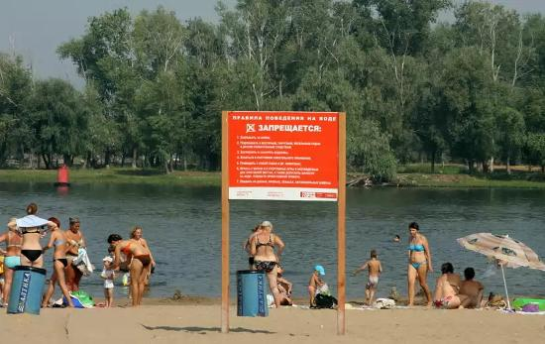
Умение плавать – еще не гарантия безопасности на воде. Открытый водоем – это всегда риск. Можно оказаться в воде, не умея плавать; можно заплыть далеко от берега и устать. Во время плавания Вас может подхватить сильное течение, или можете запутаться в водорослях. Соблюдая меры безопасности, Вы сможете избежать этих непредвиденных ситуаций.
Основные причины утопления:
-нарушение правил поведения на воде, заведомо опасные правила;
-попадание в воду людей, не умеющих плавать;
-стремительное, бурное течение водного потока;
-спазмы дыхательных путей, при неожиданном попадании в холодную воду, «Холодовой шок»;
-травмы, потеря сознания в воде;
-пренебрежение средствами индивидуальной защиты в воде;
-ныряние в неизвестных местах;
-купание в опасных местах: быстрое течение, наличие водорослей, посторонние предметы в воде, сильные волны, водосбросы;судороги, усталость, переохлаждение.
С целью предупреждения несчастных случаев на воде необходимо соблюдать следующие правила:
не заходить в воду (особенно в глубоких местах), не умея плавать;
купаться только в разрешенных, хорошо известных местах;
нельзя купаться вблизи водосбросов, шлюзов, пристаней, мостов, водоворотов, стремнин, в судоходном фарватере, вблизи плавсредств, в местах скопления водорослей;
нельзя резко входить в воду и нырять после длительного пребывания на солнце, сразу после приема пищи, в состоянии утомления;
запрещается прыгать в воду в незнакомых местах, проводить игры связанные с захватом;
-запрещается оставлять детей на берегу водоема без присмотра взрослых, умеющих плавать и оказывать первую помощь;
-не умея плавать, нельзя находиться в воде на надувном матраце или камере;
-нельзя долго находиться в воде, особенно в холодной;
-нельзя купаться во время шторма или грозы;
-нельзя заниматься подводным плаванием или подводной охотой без разрешения врачей.
Причиной утопления также может стать водоворот. При попадании в водоворот необходимо постараться как можно дальше отплыть в безопасное место. Если водоворот все – таки затягивает, надо набрать побольше воздуха, нырнуть под воду и постараться как можно дальше отплыть от воронки. Очень опасным является потеря сознания под водой, которое наступает в результате уменьшения снабжения кислородом головного мозга при задержке дыхания.
Основными средствами спасения на воде являются:
-предметы, увеличивающие плавучесть человека: спасательный круг, шары, доски;
-плавсредства: лодка, плот, надувной матрац;
-приближение к утопающему по берегу, приближение к утопающему вплавь, извлечение из воды.
Прежде чем оказывать помощь, нужно объективно оценить обстановку. Если пострадавший контролирует свои действия, то при транспортировке он должен держаться за плечи спасателя и по возможности помогать в продвижении к берегу. В случае бесконтрольного поведения утопающего, необходимо приблизиться к нему со стороны спины, осуществить захват и транспортировать его к берегу, при это голова пострадавшего должна всегда находиться над водой. Если пострадавший опустился на дно и лежит спиной на грунте, то к нему нужно подплыть со стороны головы, подхватить под мышки, оттолкнуться от дна и подняться на поверхность воды.
Основным условием при оказании помощи утопающему является оперативное проведение всего комплекса работ. Это связано с тем, что после 5-6 минут пребывания под водой в организме начинаются необратимые процессы и человек погибает.
Утопающий представляет реальную угрозу для тех, кто оказывает ему помощь. Охваченный страхом, он не контролирует свои действия, делает хаотичные движения и может утащить на дно или нанести травму помогающему. Не торопитесь с выводом, что пострадавший мертв, постарайтесь сделать все чтобы его оживить. Транспортировать в лечебное заведение пострадавшего нужно только после того, как у него восстановить дыхание. Если пострадавший находится в сознании и у него не нарушено дыхание, нужно просто успокоить его, дать горячее питье, согреть, уложить его поудобнее и дать отлежаться какое – то время. В случае бессознательного состояния необходимо незамедлительно приступить к восстановлению дыхания. Для этого нужно быстро, в течение 10-15 секунд освободить дыхательные пути пострадавшего от воды, затем его следует положить на спину, удалить изо рта посторонние предметы и приступать к проведению реанимации: не прямой массаж сердца, искусственное дыхание.
ОБО ВСЕХ ПРОИСШЕСТВИЯХ И НЕСЧАСТНЫХ СЛУЧАЯХ НЕОБХОДИМО ЗВОНИТЬ ПО ТЕЛЕФОНАМ: 01, 02, 03, 7-02-88

